2.1 Задача №1
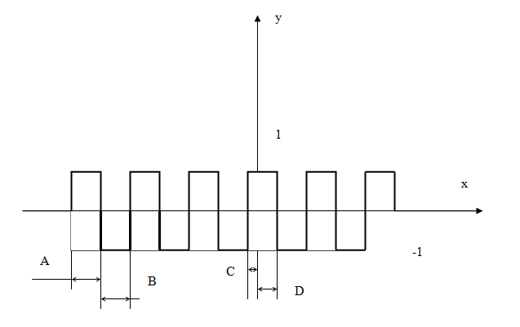

Для периодического сигнала модельно описанного функцией Y(x) найти представление рядом Фурье.
2.2 Задача №2
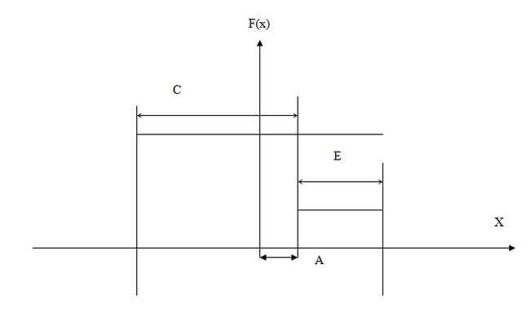

1. Найти преобразование Фурье.
2. Найти функцию автосвертки
3. Задачу решить аналитически
А= 8,B=1,C=3,D=10,E=2.

